№7 Практикалық жұмыс

Күрішті өндіру мен тұтынудың жағдайы мен болашағы

Күріш - суармалы егіншілікте жетекші дақыл. Бидай мен жүгерімен қатар ол планетаның негізгі мәдени дақылдарына жатады. Ол әлемнің 120 елінде 165 миллион гектардан астам алқапта өсіріледі . Жоғары өнімділікке байланысты бұл дақыл бидайдан кейін егіс алаңдары мен жалпы астық жинау бойынша екінші орында.
Сонымен қатар, күріш бүкіл әлемде өсірілсе де, Азия негізгі өсіру аймағы болды және болып қала береді. Мұнда батыста Пәкістаннан шығыста Жапонияға дейінгі егістік алқаптарының 89,0% - ы шоғырланған. Африка үлесіне 5,3%, Оңтүстік және Солтүстік Америкаға - 4,7%, Еуропаға - 0,5% егістік алқаптары тиесілі. Азияда ең ірі күріш өндірушілері - Қытай мен Үндістан, ал күріш өндірісі бойынша басқа елдер Индонезия, Бангладеш, Вьетнам, Мьянма және Таиланд болып табылады. Бұл жеті елдің бірігіп, әлемдік күріш өндірісінің 80% -дан астамын құрайды . Күріш сонымен қатар Африкадағы негізгі дәстүрлі тағам болып табылады. Мұнда күріш өндірісі тез өсуде, бірақ тұтыну одан да тез өсуде. Күріштің жетекші өндірушілеріне Египет, 7,0 млн.тонна, Нигерия, 3,8 млн. тонна және Мадагаскар, 3,2 млн. тонна жатады. Латын Америкасының көптеген елдерінде күріш ең маңызды тамақ көзі болып табылады. Мұндағы ең ірі күріш өндіруші - Бразилия, шамамен 11,6 миллион тонна, Перу мен Колумбия - әрқайсысы 2,5 миллион тонна, Эквадор - 1,6 миллион тонна. АҚШ 2006 - 2008 жж орта есеппен 9,0 млн тонна күріш өндірді. 2006 - 2008 жж Еуропаның жетекші күріш өндірушілері - Италия, Испания және Ресей.
Күріш өндірісі барлық күріш өсіретін елдерде 2014 жылы 160,9 миллион гектардан 744,4 миллион тонна астықты құрады. Келесі 1-суретте әлемдік күріш өндірісі және күріш отырғызылған аумақ көрсетілген.

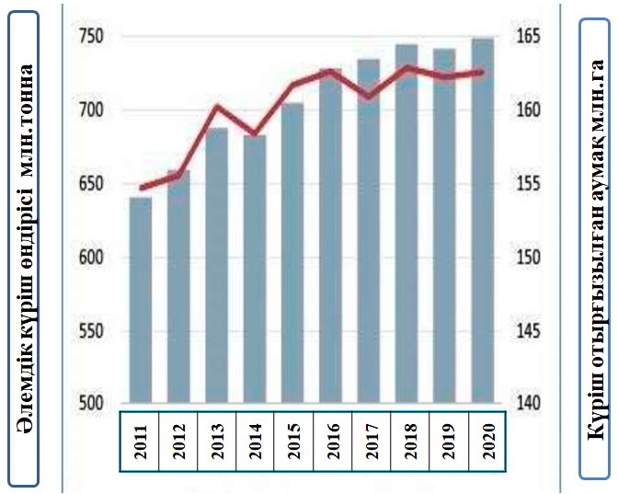

1-сурет  Әлемдік күріш өндірісі және күріш отырғызылған аумақ

Күріш әлемдегі ең маңызды азық-түлік дақылдарының бірі болып табылады, әлем халқының жартысынан көбі негізгі тағам ретінде күрішке тәуелді . Оның әлемдегі калориялы тамақтанудағы үлесі 23% құрайды. Әр 100 г ақ күріштің құрамында 383x103 калория, 78 г көмірсулар 7,3 ақуыз және 3,6 г май бар. Күріш ақуызы өзінің сапасы бойынша жануарлар ақуызымен бірдей. 2020 жылға қарай әлем халқының қарқынды өсуіне байланысты күріш тұтынушылар саны едәуір артты. 2025 жылға қарай әлем халқының 8 млрд. - қа дейін өсуі болжанып отыр, ал күрішті тұтынушылар саны 5 млрд. - ты құрауы мүмкін.
Күріш - Мысыр экономикасындағы стратегиялық дақыл. 2008 жылы ауыл шаруашылығы экспорты көлемінде бірінші орынға шықты. Сонымен қатар, бұл елде тұтынылатын негізгі тамақ өнімдерінің бірі. Египетте күріш 743 мың гектарға жуық аумақты алып жатыр, бұл 2008 жылы егілген алқаптың 31 пайызын құрап, 7,24 миллион тоннаға жуық астық берді.1984 - 1986 жылдар кезеңінде күріштің орташа өнімділігі 5,71 т/ га құрады, ал 1989 - 1991 жылдары 7,09 т/га дейін ұлғайды, 1993 - 1999 жылдар кезеңінде ол 7,71 т/га-дан 8,9 т/га-ға дейін көтерілдң. Суармалы егіншіліктің жоғары талабы, қолайлы климаттық жағдайлар, жоғары сапалы инженерлік суару жүйелерінің болуы және Ұлттық күріш зерттеу бағдарламасының қатаң орындалуы арқасында Египеттегі күріштің орташа өнімділігі 10,00 т / га жетті .
Қазақстанда күріш Қызылорда, Алматы (Балқаш және Қаратал аудандары) және Оңтүстік Қазақстан облыстарында өсіріледі. Дегенмен Қызылорда облысына елдегі өсірілетін күріштің 80% тиесілі.Күтіп-баптау технологиясына байланысты күріштен мол өнім жағдайда гектарынан 35,0-45,0 ц, Краснодар өлкесінде 50,0 ц/га, Кубань тәжірибе шаруашылығында 78,1 ц/га өнім алынған. Екі мәрте Социалистік Еңбек Ері, күріш өсіруші, егін шаруашлығының даңқты шебері Ыбырай Жақаев кезінде күріштің әр гектарынан 171 центнерден өнім алған .
Ресей Федерациясында күріш сегіз аймақта өсіріледі. Елдегі күріш жүйелерінің жалпы ауданы - 511 мың га. алайда, бұл дақылдың егіс алаңы 140-тан 200 мың га-ға дейін өзгереді.Ресей Федерациясындағы Краснодар аймағы-күріш өсіретін негізгі аймақ, онда елде өсірілетін күріш алаңының 80% - дан астамы шоғырланған. 2005-2010 жылдар аралығында оның өнімділігі 5,0 т / га деңгейінде тұрақтанды, 2010 жылы ол Краснодар өлкесінде орта есеппен 6,3 т/га құрады, ал үздік шаруашылықтарда 9,0 және 10,0 т/га жетті. Бір орысқа күріш жармасы өндірісі 2012 жылы Медицина ғылымдары академиясының тамақтану институтының есептері бойынша кемінде 6,0 кг-ды құрады. Отандық күріш өндірісі көлемінің өсуін шектейтін факторлардың қатарына: суды көп қажет ететін өсіру технологиялары мен күріш өсіретін аймақтардың өзендеріндегі су ресурстарының тапшылығы, аэробты сорттардың және оны өсіруде суды аз қажет ететін технологиялардың болмауы жатады.

2.1 Күрішті суарудың технологиялары мен ерекшеліктері

Күріш өндіру технологиясы бойынша әлемедегі экожүйелердегі күріш дақылын әр түрлі технология бойынша өсіру аудандары. Келесі 2-суретте әр түрлі экожүйелердегі күріш ауданы көрсетілген.

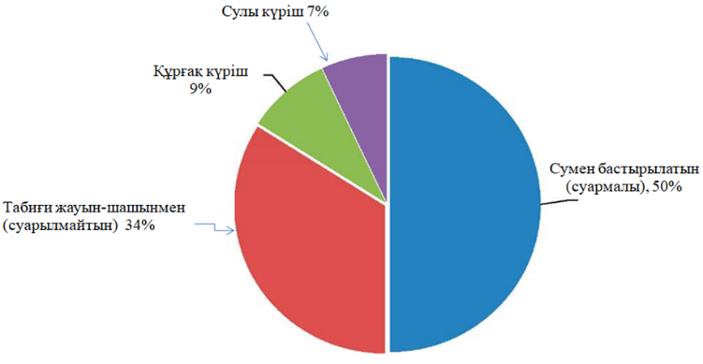

2-сурет  Әр түрлі экожүйелердегі күріш ауданы %

Сумен бастырылатын (суармалы). Мұндай суарудың пайда болуы бүкіл күріш алқаптарының шамамен 50% -ын алып жатқан және дүниежүзілік күріш өндірісінің 75% -ын құрайтын алдыңғы қатардағы суару жүйесі болып табылады. Дүниежүзінде 80 миллион гектарға жуық күріш суармалы жерлерде өсіріледі, олар суды басқа суармалы дақылдарға қарағанда 2-ден 3 есе көп тұтынады . Суармалы күріштің жоғары өнімді аудандары Қытайда, Египетте, Жапонияда, Индонезияда, Вьетнамда, Ресейде, Корея Республикасында және Африкадағы Сенегал өзенінің алқабында бар. Суармалы күріштің орташа өнімділігі негізінен 4 - 10 т/га аралығында өзгереді.
Суармалы күріштің су режимі әртүрлі. Ең кең тарағаны - бұл өсімдіктердің бүкіл тіршілік циклі кезінде су қабаты бар чекті үнемі су басу. Түптенудің басында су қабаты 0,05 - 0,07 м-ге дейін ұлғаяды және оны күріштің өнімі тоқтағанға дейін осы деңгейде ұстайды. Түптенгеннен кейін су қабаты 0,12 - 0,15 м дейін ұлғайып, дән толық піскенге дейін сақталады. Кейбір елдерде егістікке жеткізілетін су деңгейі біршама төмен деңгейде сақталады. Чекте тары арамшөптері пайда болған кезде суармалы судың қабаты 7 - 8 күн ішінде 0,20 - 0,25 м дейін жоғарылатады, бұл оларды тиімді жоюға мүмкіндік береді. Суға бастыру-ең көп таралған және қарапайым әдіс, бірақ суарудың бұл әдісінің кемшіліктері бар, олар - суармалы судың көп шығынын, күріш өсімдіктерінің жатып қалуын, дақылдардың опат болуын қамтиды.
Суарудың ең үнемді режимдеріне күріш дақылдарының қысқа мерзімді және үзбелі су бастыру жатады, үзбелі су бастыру соңғы кезде көшеттер үшін де қолданылады. Үзбелі суаруда еістегі су қабаты мүлдем болмайды немесе күріш өсімдіктерінің вегетациялық кезеңінің кейбір фазаларында қатты азаяды. Бұл режим күріш ылғалды топыраққа себілген жерде қолданылады. Осыдан кейін егістікке суармалы су жіберіліп, чекті 0,06 - 0,08 м тереңдікке суға басады. Егер тұқым жарылып шықса, 2 жапырақ пайда болғанда су төгіліп, ылғалдандыра суарылады. Содан кейін су қабаты 0,05-0,07 м дейін көтеріледі, бірақ оған дейін азотпен тыңайтқыш, егер қажет болса, гербицидті енгізеді (дәнді арамшөптерге қарсы). Түптену жоғары деңгейде және дақылдардың тығыздығы үлкен болған кезде су қабаты 0,10-0,12 м дейін көтеріледі. Түптенгеннен кейін суармалы су қабаты 0,20-0,25 м дейін көтеріледі және оны тары тәрізді арамшөптерден арылту үшін түтікке шығу кезеңіне дейін сақтайды, содан кейін 0,10-0,12 м-ге дейін суды ағызып жібереді. Шашақтану алдында суармалы судың деңгейі төмендейді, қажет болса, олар дақылдарды гербицидпен өңдейді, азот тыңайтқыштарын, қажет болса, калий тыңайтқыштарын қолданады. Кейіннен егістікте суармалы судың қабаты 0,10 - 0,12 м деңгейінде дәннің сүттеніп-балауызданып пісуіне дейін болады, содан кейін сумен бастыру тоқтатылады және жинаудан 20 күн бұрын суарылатын су чектерден толығымен ағызып жібереді.
Табиғи жауын-шашынмен бастырылатын күріш (суарылмайтын). Мұндай күріш жыл сайын атмосфералық жауын-шашынның мөлшері 2000 мм-ден асатын тропикалық елдерде өсіріледі. Табиғи жауын-шашынмен бастырылатын күрішбарлық күріш алқаптарының шамамен 34% -ын немесе 54 млн.га алып жатыр. Мұндай дақылдар әлемдегі күріш өндірісінің шамамен 20% -ын қамтамасыз етеді [40]. Мұнда атмосфералық жауын-шашынның әсерінен күріш алқаптарында су қабаты пайда болады. Ол аңғарлар мен төбелерде өсіріледі.
Кейбір күріш өсіретін аймақтарда осы суару технологиясымен бір егістен бір маусымда 2-4 есеге дейін өнім алуға болады. Бұл, ең алдымен, жауын-шашынның мөлшері мен жиілігіне байланысты. Осындай жоғары өнім алу үшін егу үшін жапондық кіші түрлердің 90-110 күнде пісетін ерте пісетін сорттарының тұқымдары қолданылады. Күрішті тұқыммен тікелей себудің қарапайымдылығы мен үнемділігіне қарамастан, суға бастырғанда және мол өнімді алуда оны өсірудің ауыстырып отырғызу немесе көшет әдісі кең таралған. Бұл арнайы питомниктерде тұқымнан көшет алу, оны негізгі күріш чектерінде ауыстырып отырғызудан және өсіруден тұрады. Бұл негізгі ауыстырып отырғызуда дақылдарды өсіру уақытын қысқарту есебінен маусымдық жаңбыр мен жылуды жақсы пайдалануға, үнді кіші түрлерінің өнімді және жоғары өнімді орта және кеш пісетін сорттарын өсіруге мүмкіндік береді.

2.2.Күріш өсіруде су бастыру кезіндегі су шығыны

Ауыл шаруашылығы суды ең көп тұтынушы болып табылады және дамушы елдердегі жалпы тұтыну орташа есеппен 80% құрайды . Дүние жүзінде тұщы суды тұтыну жылына 3600 км3 құрайды, оның 2500 км3 дақылдарды суару үшін пайдаланылады . Судың қалған бөлігі өнеркәсіптік және тұрмыстық мақсаттарға жіберіледі. Бүкіл әлемде барлық дақылдардың суармалы алқабы 271 млн га құрайды, оның 71% - ы Азияда шоғырланған, мұнда жалпы суармалы алқаптың шамамен 40-46% - ы күріш алқаптарына тиесілі .
Әлемдік суару тәжірибесінде күрішті су қабатымен ұзақ уақыт су басқан кезде суару әдісі кең таралған. Сурет 100 млн. гектардан астам су тасқынымен суару кезінде өсіріледі және жалпы суармалы судың 50% - дан астамын немесе әлемдік Тұщы су қорының 24-30% - тұтынады .
Мұндай суару кезінде күріш өсіру үшін суармалы суды тұтыну өсімдіктердің биологиялық қажеттіліктерінен едәуір асып түседі және оның негізгі бөлігі жоғалады.

